SOLUCIÓN EJERCICIO 2

2. Código java que dadas tres notas de un alumno nos calcula su media. Si alguna

nota no es correcta retornará un mensaje de ERROR y en ese caso la media será

igual a -1.

**PASO 1 :** Identificar las clases de equivalencia

Para ello se genera una tabla con las siguientes columnas

* Condiciones de entrada (datos de entrada del módulo a probar)
* Clases de equivalencia válidas
* Clases de equivalencia no válidas
* Numeramos las clases para controlar la cobertura

***este ejercicio esta mal: deberia haber hecho assertrue y false para los de nota introducida***

| CONDICIONES | CLASES VÁLIDAS | CLASES INVÁLIDAS |
| --- | --- | --- |
| Nota introducida | >=0 && <=10 (1) | <0 (2) |
|  |  | >10 (3) |
| calcular media |  | 1 nota no este en el rango(4) |
|  |  | 2 notas no estén en el rango (5) |

**PASO 2:** Determinar los casos de prueba según la tabla anterior, añadiendo valores límites Para ello se genera una tabla con las siguientes columnas

| CLASES | COBERTURA | V. LÍMITES | ENTRADA | SALIDA OBT | SALIDA ESPER |
| --- | --- | --- | --- | --- | --- |
| Válidas | (1) | 0 | 0,0,0 | 0 | 0 |
|  |  | 10 | 10,10,10 | 10 | 10 |
|  |  |  | 5,5,5 | 5 | 5 |
| No Válidas | (2) | -1 | -1,-1,-1 |  | -1 |
|  |  |  | -5,-5,-5 |  | -1 |
|  | (3) | 11 | 11,11,11 |  | -1 |
|  |  |  | 15,15,15 |  | -1 |
|  | (4) |  | -1,10,10 |  | -1 |
|  |  |  | 10,-1,10 |  | -1 |
|  |  |  | 10,10,-1 |  | -1 |
|  | (5) |  | -1,-1,10 |  | -1 |
|  |  |  | 10,-1,-1 |  | -1 |
|  |  |  | -1,10,-1 |  | -1 |

**PASO 3:** Diseñamos los test correspondientes y los probamos.

**CONCLUSIÓN:**

1. La función validarNota es correcta.

2. La función CalcularMedia es incorrecta en los casos de prueba de la clase (1) porque entra a calcular porque las notas son válidas pero la división solo se hace por la última notas introducida.

Correcta en los casos de prueba de la clase (2) y (3) porque las notas se encuentran fueran de rango. Incorrecta en los casos de prueba de la clase (4) y (5) porque las condiciones del if no son las correctas && ||

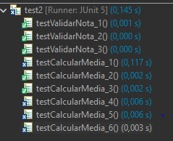

1. 



(4) 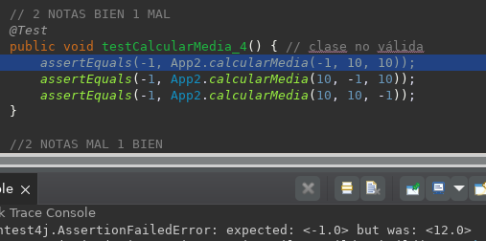

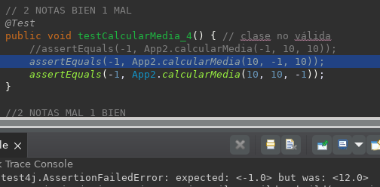

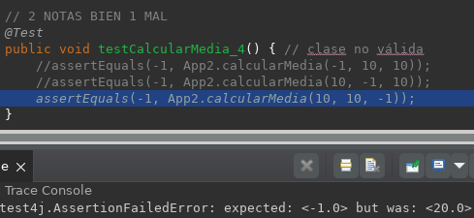

(5)